Max Mustermann
Musterstraße 123
12345 Musterstadt
max@mustermann.de
0171 23456789
Musterrestaurant
Straße 123
12345 Musterstadt

Musterstadt, 13.06.2022

Bewerbung als Koch

Sehr geehrte Damen und Herren,

nach dem erfolgreichen Abschluss meiner Ausbildung zum Koch bin ich auf der Suche nach einer Stelle, die mich sowohl beruflich als auch persönlich fordert, auf Ihr Musterrestaurant gestoßen. Mit dem Ziel, Teil Ihres kompetenten Teams zu werden, möchte ich mich Ihnen als zuverlässiger und leistungsbereiter Angestellter vorstellen.

Kochen ist für mich nicht nur ein Beruf, dem ich jeden Tag voller Tatendrang nachgehe, sondern auch in meiner Freizeit beschäftige ich mich mit der Verarbeitung von Lebensmitteln und deren Anrichtung. Während meiner Ausbildung lernte ich, wie Lebensmittel optimal gelagert und zubereitet werden. Meine mir zugeteilten Aufgaben erfüllte ich stets mit größter Sorgfalt und auch das Berücksichtigen von Kundenwünschen war für mich selbstverständlich. Das Arbeiten im Team ist für mich dabei genauso selbstverständlich wie das eigenständige erledigen von Aufgaben.

Persönlich verfüge ich über eine rasche Auffassungsgabe und hohe Teamplayermentalität. Es fällt mir daher leicht, mich in bestehende Teams zu integrieren und mich effizient in neue Aufgabenbereiche einarbeiten kann. In stressigen Situationen schaffe ich es stets, den Überblick und die Ruhe zu bewahren, sodass ein reibungsloser Ablauf in der Küche garantiert werden kann. Herausforderungen sehe ich als Chance, mich beruflich und persönlich weiterzuentwickeln.

Einer Anstellung sehe ich mit großer Freude entgegen und stehe Ihnen ab dem 01.01.2018 zur Verfügung. Damit Sie einen persönlichen Eindruck von mir gewinnen können, freue ich mich sehr über eine Einladung zu einem Vorstellungsgespräch.

Mit freundlichen Grüßen
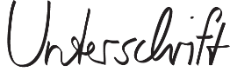

Max Mustermann

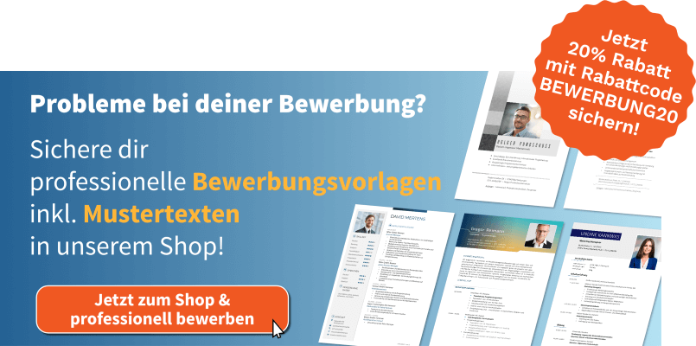
shop.bewerbung.net

